ESCUELA SUPERIOR POLITÉCNICA DEL LITORAL

Facultad de Ingeniería Mecánica y Ciencias de la Producción

“Caracterización Molecular de 249 accesiones del Banco de Germoplasma de Caña de Azúcar del CINCAE usando Técnicas de Amplificación al Azar de ADN (AP-RAPDs)”.

TESIS DE GRADO

Previo a la obtención del Título de:

Ingeniera Agropecuaria

Presentada por:

Karen Elizabeth Cedeño Castro

GUAYAQUIL – ECUADOR

Año: 2006.

# **AGRADECIMIENTO**

Con la presente dejo constancia del profundo agradecimiento a todos aquellos que de una u otra manera colaboraron para la realización de este trabajo investigativo.

En especial al Ph. D. Raúl Castillo, por su confianza y apoyo brindado en el transcurso del presente proyecto.

Al Ing. MSc. Edison Silva, e Ing. Agr. MSc. Alberto Ortega, por sus buenos consejos y amistad brindada.

# DEDICATORIA

A Dios todopoderoso, por iluminarme durante todo mi camino y haberme concedido la oportunidad de realizar este trabajo de investigación.

A mis amados padres Vicente y Elizabeth, como símbolo de gratitud, por todo el afecto y sabios consejos recibidos durante toda mi vida.

A mi hermana, que sin lugar a duda es mi mejor amiga, para que este trabajo sirva de motivación y ejemplo en su vida profesional.

DECLARACIÓN EXPRESA

“La responsabilidad del contenido de esta Tesis de Grado, me corresponden exclusivamente; y el patrimonio intelectual de la misma a la ESCUELA SUPERIOR POLITÉCNICA DEL LITORAL”

(Reglamento de Graduación de la ESPOL).

Karen E. Cedeño Castro

# TRIBUNAL DE GRADUACIÓN

Ing. Eduardo Rivadeneira P. Dr. Raúl Castillo T.

DECANO DE LA FIMCP DIRECTOR DE TESIS

PRESIDENTE

Ing. Edison Silva C. Ing. Miguel Quilambaqui.

VOCAL VOCAL

RESUMEN

El presente trabajo de investigación planteó como objetivo principal la caracterización molecular de 249 variedades y clones que forman parte del Banco de Germoplasma de caña de azúcar del Centro de Investigaciones de Caña de Azúcar del Ecuador (CINCAE). La caracterización se realizó usando la técnica molecular de reacción en cadena de la polimerasa con primado arbitrario (AP-PCR).

La metodología que se siguió para alcanzar el objetivo planteado consiste en la extracción de ADN, utilizando el protocolo de microextracción descrito por Doyle y Doyle (1990) modificado para las condiciones del laboratorio del CINCAE. La cuantificación y determinación de calidad se hizo por medio de minigeles al 0.8%, usando DNA Low Mass Ladder (*Invitrogen, 10068-013*) como marcador. Las muestras se migraron a 100 V o 60 mA por 25 min. y las fotos capturadas usando el fotodocumentador (*UVP Biodoc-ItTM and VisiDoc-It Systems*).

Para la obtención de los perfiles RAPDs, se tomó como referencia el protocolo original de William *et al*. (1993) adaptado para caña de azúcar (Gómez, 2005). Para la amplificación se utilizó un termociclador marca Techne *(Flexigene)*, seleccionando el programa con una desnaturalización inicial a 92 °C por 4 min, 40 ciclos de amplificación con desnaturalización cíclica a 92°C por 1 min, a la temperatura óptima de anillamiento del primer por 1 min y 2 min de elongación cíclica a 72 °C ; y una extensión final a 72 °C por 7 min.

Los productos RAPD fueron separados mediante electroforesis horizontal en geles de agarosa preparada al 1.5% en buffer TBE 1X, utilizando un marcador de referencia (1 Kb DNA *Ladder Marker*), a 120 V durante 2 horas y 20 minutos. Para visualizar los fragmentos amplificados los geles fueron revelados con Bromuro de Etidio y la imagen capturada por el sistema de fotodocumentación bajo luz ultravioleta (*UVP Gel Documentation System).*

Las reacciones AP-PCR se realizaron empleando 29 iniciadores de la serie OP (Operon Technologies Inc.), que fueron seleccionados de acuerdo a polimorfismos definidos en otros trabajos en caña de azúcar.

La información molecular en patrones RAPDs fue analizada mediante la cuidadosa inspección visual de los geles, codificándose en base binaria, donde 1 indica presencia y 0 ausencia de la banda de amplificación, dando origen al “Fingerprinting” para cada variedad. Con estos valores se calculó el coeficiente de distancia Jaccard (Crisci y López, 1983).

La técnica AP-RAPD permitió amplificar un total de 413 bandas, de las cuales 154 bandas son polimórficas con un rango de peso molecular de 500-3900 pb. Considerando el número total de bandas amplificadas y polimórficas se obtuvo 37.29% de polimorfismo. Con el uso del software NTSYS pc, y seleccionando a Jaccard para encontrar los coeficientes de similitud y utilizando la opción UPGMA se generó un dendograma donde se identificaron 20 grupos representativos y un 33.3% de variedades no agrupadas. El promedio de similitud alcanzado por los genotipos es del 65.5%.

Entre las variedades/clones en estudio se observaron accesiones con nombres/códigos repetidos, las cuales se debían identificar si eran duplicados o accesiones con nombres incorrectos. Los perfiles RAPDs mostraron porcentajes de similitud entre 63-100% entre éstas variedades.

Los resultados del presente trabajo permitieron identificar la variabilidad genética de la Colección Universal del CINCAE, complementando los estudios realizados en la primera parte de la colección. Se establecieron grupos de variedades determinando cercanías y semejanzas de las mismas; además, se compararon datos moleculares con algunos datos morfológicos para identificar duplicados de variedades presentes en el Banco de Germoplasma. Esto ayudará a planificar mejor los cruzamientos a realizar y obtener las mejores combinaciones genéticas para seleccionar en forma eficiente los nuevos cultivares. Además, permitirá la formación de un banco de datos a nivel molecular de las variedades y clones presentes en la Colección Universal del CINCAE.

ÍNDICE GENERAL

Pág.

RESUMEN........................................................................................................II

ÍNDICE GENERAL..........................................................................................VI ABREVIATURAS............................................................................................IX

SIMBOLOGÍA...................................................................................................X

ÍNDICE DE FIGURAS.....................................................................................XI

ÍNDICE DE TABLAS......................................................................................XII

ÍNDICE DE FOTOS DE PERFILES RAPDs.................................................XIII

INTRODUCCIÓN..............................................................................................1

CAPÍTULO 1

1. EL CULTIVO DE LA CAÑA DE AZÚCAR....................................................5

* 1. Origen de la Caña de Azúcar..........................................................6
  2. Posición Taxonómica del Género *Saccharum*................................7
  3. Morfología de la Caña de Azúcar...................................................8
  4. El Cultivo de la Caña de Azúcar en el Ecuador............................10

CAPÍTULO 2

1. BANCO DE GERMOPLASMA Y CONSERVACIÓN.................................14
   1. Importancia de los Bancos de Germoplasma...............................16
   2. Caracterización Morfológica y Evaluación Agronómica del Germoplasma.........................................................................

16

* 1. Caracterización de Germoplasma usando Técnicas Moleculares..............................................................................

19

CAPÍTULO 3

3. MATERIALES Y MÉTODOS......................................................................27

* 1. Ubicación......................................................................................27
  2. Material utilizado..........................................................................27
  3. Extracción de ADN.......................................................................28
  4. Reacciones RAPD........................................................................29
  5. Iniciadores ("PRIMERS")..............................................................30
  6. Separación de Productos RAPDs................................................30
  7. Análisis de Polimorfismos de RAPDs...........................................32

CAPÍTULO 4

4. RESULTADOS Y DISCUSIÓN...................................................................34

CAPÍTULO 5

5. CONCLUSIONES Y RECOMENDACIONES.............................................50

APÉNDICES.

BIBLIOGRAFÍA.

ABREVIATURAS

AP-PCR Primado Arbitrario-Reacción en Cadena de la Polimerasa

AUP Agua UltraPura

CTAB Etyltrimetyl Ammonium Bromide

dNTPs Dinucleótidos trifosfato

EDTA Ethylenediaminetetracetic Acid Disodium salt

EtBr Bromuro de Etidio

g gramos

ha Hectárea

jpg Extensión de imágenes digitales.

Kb Kilobases

mg miligramos

mg/ml miligramos por mililitro

min Minutos

mm milímetros

mM miliMolar

ng nanogramos

ng/µl nanogramos por microlitros

nm nanómetros

OP Operon Technologies Inc.

OTU Unidad Taxonómica Operativa

P/V Relación Peso por Volumen

pb Pares de bases

RAPD Amplificación al Azar de Bandas Polimórficas de ADN

rpm Revoluciones por minuto

*Taq*  Polimerasa *Thermus aquaticus* ADN polimerasa gen

TE Buffer Tris-EDTA

Tris HCl Tris(hydroxymethyl)aminomethane y pH corregido a 8 con HCl.

µL microlitros

µM microMolar

SIMBOLOGÍA

# Número

°C Grados centígrados

1X Solución diluida

2n Número cromosómico completo o diploide.

M Molaridad

mA miliAmperios

U Unidades

V voltios

ÍNDICE DE FIGURAS

Pág.

Figura 4.1. ADN Visualizado en Gel de Agarosa al 0.8 % de las Variedades: 221(328560), 222(B37161), 223(B37172), 224(B42231), 225(B4362), 226(B47258), 227(B4744), 228(B50112), 229(B50135), 230(B50377), 231(B5916).......

35

43

44

45

46

Figura 4.2. Dendograma mostrando la Similitud entre 249 Accesiones obtenido partir de 154 Bandas Polimórficas por medio del Software Ntsyspc usando el Método de Agrupamiento Upgma. Cincae, 2006......................................................

Figura 4.2. Cont. Dendograma mostrando la Similitud entre 249 Accesiones obtenido partir de 154 Bandas Polimórficas por medio del Software Ntsyspc usando el Método de Agrupamiento Upgma. Cincae, 2006...............................

Figura 4.2. Cont. Dendograma mostrando la Similitud entre 249 Accesiones obtenido partir de 154 Bandas Polimórficas por medio del Software Ntsyspc usando el Método de Agrupamiento Upgma. Cincae, 2006...............................

Figura 4.2. Cont. Dendograma mostrando la Similitud entre 249 Accesiones obtenido partir de 154 Bandas Polimórficas por medio del Software Ntsyspc usando el Método de Agrupamiento Upgma. Cincae, 2006...............................

ÍNDICE DE TABLAS

Pág.

31

40

49

Tabla 1 Secuencia, Porcentaje de Guanina y Citosina, Peso Molecular y Temperatura de anillamiento por Primer. CINCAE, 2006.......

Tabla 2 Bandas Amplificadas y Bandas Polimórficas registradas en la Matriz de Datos por Primer. CINCAE, 2006...............................

Tabla 3 Duplicados presentes en el Banco de Germoplasma del CINCAE. CINCAE, 2006......................................

**ÍNDICE DE FOTOS DE PERFILES RAPDs**

36

36

37

37

37

38

38

Pág.

Perfil 4.1. Perfiles RAPDs de las accesiones 221 a 250 originados a partir del primer OPA-17..........................................................

Perfil 4.2. Perfiles RAPDs de las accesiones 221 a 250 originados a partir del primer OPA-19..........................................................

Perfil 4.3. Perfiles RAPDs de las accesiones 221 a 250 originados a partir del primer OPB-01. ........................................................

Perfil 4.4. Perfiles RAPDs de las accesiones 221 a 250 originados a partir del primer OPB-11. ........................................................

Perfil 4.5. Perfiles RAPDs de las accesiones 221 a 250 originados a partir del primer OPC-14. .......................................................

Perfil 4.6. Perfiles RAPDs de las accesiones 221 a 250 originados a partir del primer OPE-01. ........................................................

Perfil 4.7. Perfiles RAPDs de las accesiones 221 a 250 originados a partir del primer OPU-17. .......................................................

INTRODUCCIÓN

Para usar exitosamente la variabilidad genética, se necesita describir los caracteres agronómicos beneficiosos del germoplasma conservado, a través de una evaluación sistemática de las colecciones. Las colecciones de germoplasma deben ser adecuadamente evaluadas para su uso posterior en los programas de mejoramiento genético, estudio de la evolución, así como identificar caracteres útiles para la agroindustria, entre otros usos. Estas colecciones proveen a los mejoradores de variantes genéticas, genes o genotipos, que les permitan responder a los nuevos desafíos del mejoramiento genético (Castillo, 1996).

Hace pocos años, la caracterización se basaba solo en el registro de datos morfológicos cualitativos o cuantitativos, por lo que los marcadores morfológicos contribuyeron significativamente al establecimiento de los principios teóricos del mapeo genético y de los análisis de linaje genético y el agrupamiento de especies. Sin embargo, el número reducido de marcadores fenotípicos reducía la posibilidad de encontrar asociaciones significativas entre estos marcadores y caracteres de importancia económica (Teixeira, 2001).

Es así que, el uso de marcadores moleculares basados en proteínas (isoenzimas) y recientemente marcadores moleculares basados en ADN (Polimorfismos de Longitud de los Fragmentos de Restricción (RFLP), el desarrollo de los marcadores moleculares basados en PCR tales como Amplificación al Azar de ADN Polimórfico (RAPD), Polimorfismo en la Longitud de los Fragmentos Amplificados (AFLP) y más recientemente los Microsatélites o Secuencias Simples Repetidas (SSRs) han permitido la caracterización en gran escala de colecciones de germoplasma (Cordeiro *et al*., 1999).

En caña de azúcar, se encuentran en desarrollo diferentes aplicaciones de estos marcadores, estudio de las relaciones fílogenéticas, de la estructura genómica y la identificación de los miembros del complejo *Saccharum*; la identificación y elección de progenitores; la construcción de mapas de ligamiento de marcadores moleculares y la ubicación de regiones que intervienen en el control de caracteres cuantitativos de interés (QTLs); así como su empleo en la selección del contenido en fibra, el contenido azucarero y la resistencia a escaldadura, entre otros (Offmann *et al.,* 2000).

La técnica de RAPDs (Harley *et al.,* 1996), involucra la ampliación del ADN genómico en presencia de iniciadores “primer” arbitrarios, sin previo conocimiento de la estructura genética, es de fácil ejecución, de costo reducido y aplicable a cualquier organismo. Sin embargo, existen problemas de repetibilidad de sus productos de amplificación, además del bajo contenido de información genética por locus, debido a sus marcadores dominantes. Este marcador detecta un alelo por locus, la presencia de una banda en el gel identifica individuos homocigotos dominante (AA) y heterocigotos (Aa), sin permitir distinción entre ellos. Los RAPDs pueden ser útiles en estudios de diversidad genética dentro y entre poblaciones, ayudan a mapear genes complementando a los RFLPs, y establecen el patrón genético de una población (Teixeria, 2001).

**OBJETIVOS**

1. Caracterizar molecularmente la variabilidad genética de 249 clones y variedades de caña de azúcar que corresponden a la segunda parte del Banco de Germoplasma del CINCAE,
2. Establecer las diferencias y semejanzas entre las variedades/clones evaluadas para su uso posterior en cruzamientos.

JUSTIFICACIÓN

Según el Instituto Nacional de Estadísticas y Censos, la Caña de Azúcar en el Ecuador aporta con un 12 % al PIB agrícola y en 1.4 % al PIB general, siendo el área de cultivo de caña de azúcar equivalente a 82749 ha, de las cuales el 74 % esta cubierto con la variedad Ragnar. Adicionalmente la industria en época de zafra genera más de 30000 empleos, así como un número alto de familias dependen directa o indirectamente del cultivo, ya que el azúcar se usa para varios productos elaborados y semielaborados. Por lo que es prioritario que se obtengan nuevas variedades seleccionadas bajo las condiciones agroecológicas de la zona de producción de caña de azúcar.

Es así que, la caracterización molecular de la segunda parte de las variedades del Banco de Germoplasma del CINCAE permitirá: completar los datos moleculares generados en la primera caracterización; establecer semejanzas y diferencias entre las variedades analizadas; conocer la variabilidad genética presente en el Banco de Germoplasma y posteriormente ayudará a seleccionar individuos para cruzamientos en el programa de mejoramiento, para la obtención de variedades de alto interés agronómico e industrial.

## capítulo 1

1. EL CULTIVO DE LA CAÑA DE AZÚCAR

La caña de azúcar es considerada uno de los cultivos más complejos genéticamente, puesto que presenta características citogenéticas excepcionales con relación a la mayoría de las plantas (Grivet *et al*., 1994). En este cultivo se encuentran fenómenos tales como poliploidía, aneuploidía, mosaicismo cromosómico, irregularidades meióticas, etc. (Moore y Irvine, 1991; Nair *et al.,* 1999).

Las principales especies del género *Saccharum, S. officinarum y S. spontaneum*, han contribuido a originar los actuales cultivares de caña de azúcar. *S. officinarum* es conocida por conferir altos contenidos de azúcar o como caña “noble” (Bremer, 1961) y generalmente se caracteriza por tener un número cromosómico de 2n = 80 (Jannoo *et al.,* 1999) y *S. spontaneum* que es una especie silvestre, con un amplio rango de número cromosómico de 2n = 40 a 128, contribuye a incrementar la resistencia a enfermedades, adaptabilidad y tolerancia a las condiciones de estrés (Roach, 1972; Daniels, 1975; Sreenivasan, 1987; D’Hont, 1996; Jannoo *et al.,* 1999). Este cruzamiento natural ha dado como resultado complejos poliploides que contienen más de 100 cromosomas (Heinz, 1987; Harvey, 1996).

* 1. Origen de la Caña de Azúcar.

La caña de azúcar ha sido utilizada y cultivada desde los albores de la agricultura, lo que explica la complejidad para su estudio, dado el gran número de cruzamientos desde sus orígenes. Es así que, *Saccharum robustum* es considerada como la especie de arranque y el archipiélago de Melanesia en Nueva Guinea (8000 a 15000 años AC) como su lugar de origen, de donde se difundió hacia las islas vecinas de China e India.

En 1493, Cristóbal Colón en su segundo viaje a América, la trajo a las islas del Caribe, particularmente a la Española, la cual corresponde hoy a República Dominicana y Haití, de donde se difundió posteriormente a Cuba, Puerto Rico, México, Ecuador, Colombia y Perú. A Brasil fue introducida por los portugueses alrededor del año 1500 (Buenaventura *et al.,* 1998). Actualmente la caña de azúcar se cultiva en alrededor de 74 países, localizados entre los 40° de latitud Norte y 32° 5´ de latitud Sur, cercanas a la línea equinoccial (Agboire *et al.,* 2000).

* 1. Posición Taxonómica del Género *Saccharum*.

Según Cordeiro *et al*. 2003 la clasificación taxonómica sugerida es la siguiente:

Reino: ***Eukaryota***

División: ***Magnoliophyta***

Clase: ***Liliatae***

Orden: ***Poales***

Familia: ***Poaceae (Gramínea)***

Subfamilia: ***Panicoideae***

Tribu: ***Andropogoneae***

Subtribu: ***Saccharinae (Benths)***

Género: ***Saccharum***

Especies: ***officinarum*** L.

**s*inese*** Roxb.

***barbei*** Jesweit

***spontaneum*** L.

***robustum*** Brandes y Jeswiet.

* 1. Morfología de la Caña de Azúcar.

La caña de azúcar es una planta perenne, cultivada en las regiones tropical y subtropical (Jannoo *et al.,* 1999). Sus partes y apariencia general son similares a otras gramíneas, sus caracteres morfológicos son usados para su identificación permitiendo diferenciar y reconocer variedades existentes, pero a su vez estos caracteres pueden variar por las condiciones ambientales bajo las que se desarrolla (Martínez y Romero, 2004). La estructura externa de la planta esta constituida por:

a.- El sistema radical: constituye el anclaje de la planta y el medio para la absorción de nutrientes y agua del suelo. Se encuentra formado por dos tipos de raíces: las raíces primordiales o de la estaca original, siendo muy delgadas y ramificadas con un periodo de vida de dos a tres meses, hasta cuando aparecen las raíces permanentes, que son numerosas, de rápido crecimiento y su proliferación avanza con el desarrollo de la planta (Amaya *et al.,*1995; Bull, 2000).

b.- EI tallo: es el órgano más importante de la planta y donde se almacenan los azúcares. La caña de azúcar forma cepas constituidas por la aglomeración de los tallos, que se originan de las yemas del material vegetativo de siembra y de las yemas de los nuevos brotes subterráneos. Los tallos de la caña de azúcar están formados por entrenudos, separados por nudos en los que se desarrollan las yemas y las hojas (Amaya *et al.,* 1995; Bull 2000).

c.- La hoja: se origina en los nudos y se distribuye en posiciones alternas a lo largo del tallo, a medida que este crece. Cada hoja está formada por la lámina foliar y por la vaina; la unión entre estas dos partes se denomina lígula y en cada extremo de ésta existe una aurícula con pubescencia variable.

La lámina foliar es la parte más importante para el proceso de la fotosíntesis y su disposición en la planta difiere con las variedades, siendo las más comunes la pendulosa y la erecta. Los bordes presentan prominencias continuas en forma aserrada, cuyo número y longitud fluctúan con la variedad (Amaya *et al.,* 1995; Bull, 2000).

La vaina por su parte tiene forma tubular, envuelve el tallo y es ancha en la base, puede ser glabra o recubierta de pelos urticantes, su color es generalmente verde cuando joven, pero cambia a rojo púrpura según la variedad cuando alcanza su completo desarrollo (Amaya *et al.,* 1995).

d.- La flor: La inflorescencia es una panícula sedosa en forma de espiga, constituida por un eje principal con articulaciones en las cuales se insertan las espiguillas, una frente a otra; estas contienen una flor hermafrodita con tres anteras y un ovario con dos estigmas.

Cada flor está rodeada por unas pubescencias largas que le dan a la inflorescencia un aspecto sedoso. En cada ovario hay un óvulo el cual, una vez fecundado da origen al fruto o cariópside. El fruto es de forma ovalada de 0.5 mm de ancho por 1.5 mm de largo aproximadamente (Amaya *et al.,* 1995; Bull, 2000).

* 1. El Cultivo de la Caña de Azúcar en el Ecuador.

La caña de azúcar es uno de los cultivos más importantes en el Ecuador, por el área sembrada y su importancia económica dentro de la industria en la producción de azúcar, alcohol y panela, actividad que genera trabajo para miles de ecuatorianos (Martínez y Romero, 2004).

Según el III Censo Nacional Agropecuario efectuado en el año 2000, el Ecuador posee más de 85000 hectáreas de caña destinadas a la producción de azúcar y para otros usos (INEC, 2003). Más del 75% del área sembrada son manejadas directamente por los ingenios azucareros San Carlos (23506 ha), La Trocal (22205 ha) y Valdez (18388 ha) (SICA, 2002; Informe Anual CINCAE, 2005), correspondiendo a cultivos propios como aquellos de asesoramiento directo a cañicultores.

Entre las variedades sembradas por los ingenios, la variedad Ragnar muestra una clara dominancia en los tres ingenios, con un 74% del total de la superficie cultivada; siendo el Ingenio San Carlos el que más ha diversificado la siembra de variedades con las variedades CR 74-250, CC85-92, PR 67-1070 entre otras. Sin embargo el Ingenio Valdez ha incrementado el área de cultivo de la variedad B7678; y el Ingenio La Troncal dispone de una superficie considerable de diferentes variedades entre éstas B7678 y C132-81.

De acuerdo con datos reportados en el Informe Anual del CINCAE (CINCAE, 2005), las variedades B7678, CR74-250 y CC85-92, han sido sembradas en superficies por encima de las 2000 ha dentro del total de área sembrada por el cultivo de caña de azúcar en el litoral ecuatoriano.

Como es evidente, la producción de la caña en la costa ecuatoriana depende de pocas variedades introducidas hace varios años al país, y el área que cubre cada variedad depende de los periodos de producción o los problemas de manejo que estas presenten, especialmente debido a su comportamiento agronómico y la respuesta al manejo tradicional de las mismas. Es así que, el elevado porcentaje sembrado con la variedad Ragnar, hace que la industria se encuentre en un alto riesgo, por el impacto devastador que causaría en el sector cañicultor la aparición de una nueva enfermedad o raza mutante de los actuales patógenos, que afecte a esta variedad. Por lo que, es prioritario disponer de variedades locales que ofrezcan alternativas para diversificar y garantizar una producción sostenible a largo plazo (Castillo, 2003).

Por tal razón, el Centro de Investigaciones de la Caña de Azúcar del Ecuador (CINCAE), mediante el Programa de Variedades ha priorizado la obtención de variedades nacionales y el estudio de variedades introducidas, el mismo que, requiere conocer a los posibles padres o grupos de variedades que se cruzarán para obtener las mejores combinaciones genéticas y evaluar su descendencia en diferentes ambientes, con la finalidad de ofrecerle al país, nuevas variedades que reúnan mejores o iguales características que la variedad Ragnar, y así diversificar la producción (Castillo *et al.,* 2004; Castillo, 2003).

capítulo 2

1. BANCO DE GERMOPLASMA Y CONSERVACIÓN.

Se considera germoplasma al elemento de los recursos genéticos que maneja la variabilidad genética entre y dentro de la especie, con fines de utilización para investigación, especialmente para el mejoramiento genético. Correspondiendo dichos recursos a la diversidad genética contenido en las variedades primitivas, modernas, parientes silvestres de las especies explotadas, líneas primitivas de valor socioeconómico actual y potencial, utilizadas para el beneficio de la humanidad (Enríquez, 1991; Goedert, 2002).

El Banco de Germoplasma es una colección de ese material genético, donde sus objetivos generales son localizar, recolectar y conservar plantas consideradas de interés prioritario, además de estar orientado a la optimización de la conservación y uso de los recursos fitogenéticos (Okada, 1991).

Las estrategias de conservación de germoplasma dependen principalmente de sus características biológicas (características morfológicas y fisiológicas, de su comportamiento germinativo, de su tolerancia al desecamiento y sensibilidad al congelamiento), de los recursos humanos e infraestructura disponibles, número de accesiones y ubicación geográfica (Rao y Riley, 1994). Existen dos estrategias generales de conservación de germoplasma establecidas por el Instituto Internacional de Recursos Genéticos (IPGRI): *in situ* (ecosistemas y hábitats naturales) y *ex situ* (bancos de germoplasma de semilla, colecciones de campo, de semillas y colecciones *in vitro*), estos métodos no son mutuamente excluyentes sino más bien complementarios.

La conservación *ex situ,* presenta ventajas de tipo práctico al concentrarse el material genético y la información asociada al mismo en bancos de germoplasma, mejorando el control y constituyéndose en material disponible para investigación (Seguel *et al.,* 2000). Sin embargo, las condiciones de conservación *in situ*, constituyen la forma más apropiada de conservar la entidad biológica dentro de su ecosistema natural, preservando los componentes de su entorno y permitiendo la continuación de los procesos evolutivos de las plantas (Abadie y Berretta, 2001).

2.1. Importancia de los Bancos de Germoplasma

Históricamente, las colectas de germoplasma tenían como objetivo principal dilucidar el estatus taxonómico y las relaciones evolutivas entre las especies colectadas y las cultivadas. En la actualidad, se considera que constituyen una reserva invaluable de la diversidad genética de los cultivos agrícolas importantes y de las especies nativas (Giacometti, 1987).

La información referente a la diversidad genética disponible dentro del germoplasma, permite definir estructuras poblacionales y la biología de las poblaciones colectadas, determinando así, cómo encauzar la información genética disponible en el germoplasma hacia los materiales de interés agronómico (Lee, 1998; Tanksley y McCouch, 1997).

2.2. Caracterización Morfológica y Evaluación Agronómica del Germoplasma.

Al introducirse muestras de germoplasma a un banco, estos deben ser descritos tanto agronómica como morfológicamente, con la finalidad de observar los rasgos característicos de la especie e identificar aquellos que varían entre la misma especie. Iglesias et al. (1995) señalan que la integración de los descriptores morfológicos, bioquímicos y moleculares, acompañados de los datos de pasaporte, constituyen una valiosa herramienta en la identificación de accesiones duplicadas en una colección.

En la descripción de colecciones se distinguen dos aspectos; la caracterización, que tiene sobretodo un objetivo de descripción de entradas y se refiere principalmente a los atributos cualitativos que pueden considerarse invariables (color de flor, forma de semilla, composición isoenzimática, etc.) y la evaluación, que persigue fundamentalmente determinar caracteres de interés agronómico que normalmente se ven influenciados por las condiciones ambientales como precocidad, contenido de proteína, etc. (Castillo, 1996).

Finalmente, la documentación clara, accesible y de entendimiento amplio, es un aspecto clave dentro de un banco de germoplasma para poder optimizar tanto su propio funcionamiento como los resultados obtenidos (Valls, 1989; Abadie y Berretta, 2000). Esta información incluye datos de pasaporte con los códigos de identificación de cada entrada y los datos obtenidos en campo durante la colecta y, datos agronómicos y morfológicos que se acumulan durante la evaluación que se genera a lo largo de los procesos de conservación y regeneración/multiplicación.

Generalmente estas evaluaciones se realizan a través del uso de descriptores morfológicos y agronómicos, que permiten identificar las características fenotípicas de una variedad, clon o población. Estas evaluaciones se basan en no más de 50 caracteres que ayudan a clasificar las colecciones para usos posteriores.

Sin embargo, las principales limitaciones de los marcadores morfológicos se encuentran en el número reducido de marcadores disponibles en cada población, bajo nivel de polimorfismo, pueden producir alteraciones fenotípicas que dificultan el desarrollo de la planta, varios se encuentran bajo control poligénico, dominancia; y, muchos de ellos se expresan en estadio de planta adulta, lo cual prolonga los tiempos de evaluación en los programas de mejoramiento.

No obstante, los marcadores morfológicos permanecen como caracteres útiles en la identificación de materiales dado que representan un conjunto de genes que pueden ser evaluados con métodos sencillos y a bajo costo (Picca *et al.,* 2003).

2.3. Caracterización de Germoplasma usando Técnicas Moleculares

Si bien el material colectado corresponde a un conjunto de fenotipos, su real utilidad la constituye su componente genético. Según Ocampo *et al.* (1995), ante las limitaciones de los descriptores morfológicos y bioquímicos, lo recomendable es evaluar los materiales usando directamente su genoma, lo cual se puede realizar por medio de marcadores moleculares, los mismos que ofrecen un grado de resolución superior al de otras alternativas tecnológicas como proteínas de reserva o metabolitos secundarios (Rao y Riley, 1994), además de generar un volumen de información superior.

Los marcadores moleculares son secuencias de nucleótidos cercanas a un gen determinado, por lo que, al estar juntos en el mismo cromosoma, tienden a mantenerse juntos en las siguientes generaciones. Las biomoléculas que pueden ser marcadores moleculares son las proteínas (antígenos e isoenzimas) y el DNA (genes conocidos o fragmentos de secuencia y función desconocida). Cuando varios marcadores moleculares se asocian inequívocamente con un rasgo genético, se dice que forman un QTL (loci de rasgos cuantitativos o cuantificables).

Un marcador molecular monomórfico es invariable en todos los organismos estudiados, pero cuando presenta diferencias en el peso molecular, actividad enzimática, estructura, o sitios de restricción, se dice que es polimórfico. A veces el grado de variación es tal que se denominan hipervariable (Claros, 2001).

Las aplicaciones de los marcadores moleculares son muy diversas y es de esperar que cada vez se les encuentren nuevos usos, permitiendo así dilucidar una serie de interrogantes como: análisis de diversidad genética, estudios de relaciones filogenéticas entre especies y taxas superiores, identificación de materiales duplicados en las colecciones, mapeo de genomas, cuantificación de variabilidad génica intra e interespecífica y análisis molecular de los procesos de regeneración de germoplasma (Theo *et al.,* 2002), además de permitir el establecimiento de colecciones núcleo (Castillo, 1996).

La tecnología de la reacción en cadena de la polimerasa (PCR, Polymerase Chain Reaction), concebida por Kary Mullis a mediados de la década de los 80 (Mullis & Flacona, 1987; Saiki *et al.,* 1985; Taylor et al., 1995) ha causado una completa revolución en la identificación, diagnóstico y mejoramiento genético, tanto en plantas como en animales. La ventaja de la PCR incluye el requerimiento de pequeñas cantidades de ADN, para obtener a partir de síntesis enzimática millones de copias de un segmento específico de ADN en presencia de la enzima ADN polimerasa. Basándose principalmente en el apareamiento y polimerización de oligonucléotidos utilizados como iniciadores(“primers”) (Taylor *et al.,* 1995).

En 1990, secuencias arbitrarias y conteniendo un máximo de 10 nucleótidos, permitieron desarrollar una nueva técnica denominada RAPD (“Random Amplified Polymorphic DNA”) (Williams *et al.,* 1990; Welsh y Mc Clelland, 1990), facilitando el análisis genómico de individuos y poblaciones, acelerando los estudios en especies tradicionales.

Desde su descripción, el uso de marcadores RAPD en el análisis genético ha tenido una difusión extremadamente rápida. En el complejo *Saccharum* ha sido ampliamente aplicada a procesos de análisis de diversidad y filogenia (Harvey y Botha, 1996; Nair *et al.,* 1999; Afghan *et al.,* 2005), proporcionando invaluable información sobre diversidad genética y relación entre especies y, permitiendo alcanzar objetivos planteados en programas de mejoramiento, sobretodo en caña de azúcar (D´Hont *et al.,* 1993; Al Janabi *et al.,* 1994; Lu *et al.,* 1994). Al respecto Harvey y Botha en 1996 trabajando con 20 variedades de caña de azúcar, detectaron un alto grado de bandas compartidas entre las variedades sugiriendo que ésta metodología puede ser usada para la determinación de relaciones genéticas entre variedades, con el uso de primers específicos (Harvey y Botha, 1996).

De acuerdo a estudios realizados por Afghan *et al.,* (2005), la técnica RAPD proporciona una estimación en el nivel de la variación genética entre material diverso que puede ser usado en la determinación de la pureza, del potencial y de la estabilidad del genotipo propuesto para formar parte de programa de mejoramiento.

Este tipo de marcador molecular es un herramienta muy útil en el establecimiento de la huella molecular “fingerprinting” de clones de caña de azúcar (Cerón y Ángel, 2001), permitiendo su caracterización y generando datos para la identificación de híbrido provenientes de cruces de *Saccharum* y *Erianthus* (Besse y McIntyre, 1996).

La técnica RAPD ha sido considerada por su sensibilidad en la detección de variantes somaclonales durante procesos de multiplicación in vitro de caña de azúcar, como es el estudio realizado por Taylor en el año 1995, donde esta técnica demostró ser útil en determinación de variantes genéticas en plantas regeneradas a partir de callos embriogénicos y protoplastos, sugiriendo que con los iniciadores apropiados se puede establecer fácilmente distinción entre variedades.

Oropeza *et al.,* (1995) indican la eficiencia de los marcadores RAPDs en la identificación de variantes somaclonales resistentes al virus del mosaico de la caña de azúcar (SCMV). Plantas de la variedad PR62258 susceptibles a SCMV y sus somaclones (AT626, BT627 y HT628) fueron utilizados para el estudio con marcadores RAPDs, de los 10 primers de la serie OP empleados, cuatro amplificaron el ADN de las plantas madres; se detectó alto grado de polimorfismos con los primers OPAO4 y OPBO7 que permitieron diferenciar las líneas maternas de los somaclones resistentes al SCMV.

Harley *et al.,*(1996) reportan que los marcadores moleculares RAPDs tiene diferentes aplicaciones en programas de mejoramiento genético tales como: linaje de marcadores RAPDs para características fenotípicos de interés, monitoreo de marcadores RAPDs relacionados a la resistencia al virus de SCMV, determinación de la diversidad entre variedades para la eficiencia en los procesos de cultivos de tejido, en variación somaclonal, en cultivo de callos e identificación de promotores para la expresión de blancos de insertos transgénicos.

El mapeo genético en variedades de caña de azúcar, permite determinar marcadores de ADN ligados a características fenotípicas de interés, donde investigaciones preliminares (Harvey y Botha, 1996 y Mudge *et al.,* 1996) han demostrado que el uso de determinados primers muestra una interesante segregación de rasgos importantes (Harvey y Botha, 1996).

Singh *et al.* (2006), manifiesta la posibilidad de mapear caracteres cuantitativos (QTLs) relacionados con el contenido de azúcar y segregación por medio de RAPDs, donde se analizaron 192 progenies segregantes, provenientes del cruzamiento entre Co89003 con alto contenido de azúcar con CoSe96436 de bajo contenido de azúcar. Se determinaron 12 fragmentos polimórficos con un total de 1496 loci amplificados con 374 iniciadores y de los cuales 2 fragmentos (OPE01 1150; OPF12 1031,900,800) , estuvieron presentes en las de alto contenido de azúcar y no en las de bajo contenido; y otros 2 fragmentos (OPE01 1031; OPF12 700) mostraron resultados inversos. Identificando de esta manera fragmentos reproducibles contenidos a lo largo de las generaciones segregantes.

Los marcadores RAPDs en plantas, son de herencia dominante, tienen habilidad para detectar regiones de ADN altamente variables (5-10 *loci* por partidor), alta potencialidad en el mapeo de genes, identificación de razas, estudios de hibridación inter e intraespecífica y en el estudio de la variación genética en poblaciones altamente emparentadas. En algunas especies, la técnica da la opción de usar dos o más iniciadores dentro de la misma reacción para aumentar el número de bandas, logrando una mayor cantidad de información por reacción.

Las principales ventajas de esta técnica son la rapidez en la obtención de resultados, el costo, el no uso de radioactividad, menor inversión en equipos y la cantidad reducida de ADN requerido. Sin embargo, como desventaja aparece la inconsistencia de los datos; diferentes condiciones de laboratorios con pequeñas alteraciones en los parámetros de amplificación, pueden dar origen a resultados diferentes. Esta desventaja se puede reducir logrando un alto grado de estandarización de las condiciones de reacción y de amplificación, usando un control interno para asegurar la reproducibilidad de los productos de la amplificación, además del registro de las bandas nítidas y consistentes (Kesseli et al 1992).

# 

# CAPÍTULO 3

1. MATERIALES Y MÉTODOS.

3.1. Ubicación.

El presente trabajo se llevó a cabo en el Laboratorio de Marcadores Moleculares del Centro de Investigaciones de la Caña de Azúcar del Ecuador, CINCAE ubicado en el Km. 49.6 de la vía Durán-El Triunfo, a 02° 19´ 33´´ de Latitud Sur y 79° 26´ 83´´ de Longitud Oeste**.**

3.2. Material utilizado.

Las accesiones caracterizadas son 249 variedades y clones que corresponden a aproximadamente el 50% del Banco de Germoplasma del CINCAE. La identificación y número de muestra asignado en laboratorio se encuentra en el Apéndice A.

3.3. Extracción de ADN.

La extracción de ADN se llevó a cabo mediante el protocolo de microextracción utilizando CTAB, descrito por Doyle y Doyle, (1990) modificando la cantidad de β-Mercaptoetanol hasta 8 ul por muestra, permitiendo solubilizar membranas lipoproteícas, desnaturalizar proteínas, y principalmente evitando la fenolización de la muestra por su efecto antioxidante.

La cantidad y calidad del ADN extraído se determinó en geles de agarosa al 0.8% (P/V) en TBE buffer 1X; de manera que, 2 μL de ADN a cuantificar se mezclan con 2 μL de buffer de carga y 5 uL de AUP, depositándose en el pozo correspondiente del gel. Se debe tomar en cuenta depositar en el primer pozo 2 µL de DNA Low Mass Ladder (*Invitrogen, 10068-013*), que sirvió de referencia para determinar el peso molecular.

Las muestras se migraron a 100V por 30 min y reveladas por medio del fotodocumentador *UVP Biodoc-ItTM and VisiDoc-It Systems* en presencia de luz ultravioleta, capturándose la imagen con extensión *jpg* para su posterior análisis.

La cuantificación del ADN (ng/μL) se realizó comparando de manera cualitativa la intensidad de las bandas de ADN con respecto al marcador de peso molecular.

3.4. Reacciones RAPD.

Las condiciones originales de Williams *et al*. (1990) fueron adaptadas para optimizar un protocolo RAPD en caña de azúcar en el laboratorio de Marcadores Moleculares del CINCAE (Gómez, 2005).

Para la amplificación del ADN genómico por medio de la reacción de AP-PCR se preparó 10 µL de mezcla de reacción, la misma que estaba formada por Tampón de PCR 1X, 3 mM de MgCL2, 0.5mM de cada dNTP (dATP, dTTP, dCTP y dGTP), 0.6 μM del iniciador y 1U de Taq polimerasa Recombinante (Invitrogen) , más 20 ng de ADN.

El proceso de amplificación fue llevado a cabo en el Termociclador FFG02HSD marca TECHNE, bajo las siguientes condiciones de amplificación: Ciclo inicial de desnaturalización a 92 º C por 4 min, 40 ciclos de amplificación con desnaturalización cíclica a 92 º C por 1 min, la hibridación de acuerdo a la temperatura óptima del iniciador por 1 min, 2 min de elongación cíclica a 72 ºC, y un ciclo de extensión final a 72 ºC por 7 min.

3.5. Iniciadores ("PRIMERS").

Un total de 29 iniciadores de la serie OP (Operon Technologies Inc.) fueron empleados para las reacciones de AP-RAPD, seleccionados por el número y consistencia de fragmentos amplificados en la caracterización de la primera parte del Banco de Germoplasma (Gómez, 2005). En la Tabla 1 se presenta una lista de dichos iniciadores con su respectiva secuencia, contenido de Guanina y Citosina, peso molecular y temperatura óptima de anillamiento.

3.6. Separación de Productos RAPDs.

Los productos RAPD fueron separados en geles de agarosa preparados al 1.5% (P/V) en buffer TBE 1X mediante electroforesis horizontal, utilizando un marcador de referencia (1 Kb DNA *Ladder Marker*). La electroforesis se efectuó a 120 V durante 2 horas y 20 min.

La imagen de los patrones RAPDs se capturó bajo luz ultravioleta en un sistema de fotodocumentación (*UVP Biodoc-ItTM and VisiDoc-It Systems).*

|  |  |  |  |  |
| --- | --- | --- | --- | --- |
| **TABLA 1** | | | | |
| **SECUENCIA, PORCENTAJE DE GUANINA Y CITOSINA, PESO MOLECULAR Y TEMPERATURA DE ANILLAMIENTO POR PRIMER. CINCAE, 2006.** | | | | |
| **Primer** | **Secuencia 5’ - 3'** | **% G y C** | **Peso molecular ng/nmol** | **Temperatura de anillamiento °C** |
| OPA-02 | TGCCGAGCTG | 70 | 3.044,0 | 38,0 |
| OPA-04 | AATCGGGCTG | 60 | 3.068,0 | 32,9 |
| OPA-12 | TCGGCGATAG | 60 | 3.068,0 | 31,6 |
| OPA-17 | GACCGCTTGT | 60 | 3.019,0 | 33,6 |
| OPA-19 | CAAACGTCGG | 60 | 3.037,0 | 31,9 |
| OPB-01 | GTTTCGCTCC | 60 | 2.970,0 | 31,1 |
| OPB-02 | TGATCCCTGG | 60 | 3.019,0 | 29,7 |
| OPB-05 | TGCGCCCTTC | 70 | 2.955,0 | 41,1 |
| OPB-06 | TGCTCTGCCC | 70 | 2.955,0 | 39,8 |
| OPB-07 | GGTGACGCAG | 70 | 3.093,1 | 38,1 |
| OPB-08 | GTCCACACGG | 70 | 3.013,0 | 37,3 |
| OPB-11 | GTAGACCCGT | 60 | 3.028,0 | 32,6 |
| OPC-05 | GATGACCGCC | 70 | 3.013,0 | 37,6 |
| OPC-13 | AAGCCTCGTC | 60 | 2.988,0 | 32,3 |
| OPC-14 | TGCGTGCTTG | 60 | 3.050,0 | 35,6 |
| OPC-16 | CACACTCCAG | 60 | 2.957,0 | 31,2 |
| OPD-01 | ACCGCGAAGG | 70 | 3.062,0 | 40,7 |
| OPD-08 | GTGTGCCCCA | 70 | 3.004,0 | 40,1 |
| OPE-01 | CCCAAGGTCC | 70 | 2.973,0 | 32,6 |
| OPM-01 | GTTGGTGGCT | 60 | 3.090,0 | 33,1 |
| OPM-05 | GGGAACGTGT | 60 | 3.108,1 | 32,7 |
| OPM-06 | CTGGGCAACT | 60 | 3.028,0 | 32,4 |
| OPM-13 | GGTGGTCAAG | 60 | 3.108,0 | 31,6 |
| OP0-20 | ACACACGCTG | 60 | 2.997,0 | 36,4 |
| OPU-17 | ACCTGGGGAG | 70 | 3.093,1 | 36,9 |
| OPU-20 | ACAGCCCCCA | 70 | 2.942,0 | 41,5 |
| OPV-02 | AGTCACTCCC | 60 | 2.948,0 | 29,7 |
| OPY-03 | ACAGCCTGCT | 60 | 2.988,0 | 35,4 |
| OPY- 19 | TGAGGGTCCC | 70 | 3.044,0 | 34,1 |

3.7. Análisis de Polimorfismos de RAPDs.

Los perfiles RAPD obtenidos de cada variedad fueron analizados mediante la cuidadosa inspección visual de los geles tomando como referencia a los patrones evaluados en la caracterización de la primera parte de la colección, originando una matriz de datos binarios, donde 1 indica presencia y 0 ausencia de la banda amplificada.

Para los análisis de similitud se utilizó el programa de NTSYS PC 2.01c (Numerical Taxonomy and Multivariate Analysis System) (Rohlf, 1992), con el fin de establecer relaciones entre las OTUs seleccionando al coeficiente de Jaccard (Crisci y López, 1983), que considera las bandas presentes para cualquiera de los individuos (‘i’ o ‘j’) y las ausencias dobles se consideran como datos ausentes, mediante la fórmula:

**Coeficiente de Jaccard:** a/(a + b + c)

Donde:

a, corresponde al número de caracteres en los cuales el mismo estado es compartido por ambas OTUs,

b, es el número de caracteres en los cuales un estado es poseído por la primera OTU, pero no por la segunda, y

c, es el número de caracteres en los cuales un estado está ausente en la primera OTU y presente en la segunda.

Para representar las relaciones taxonómicas entre las OTUs en un espacio bidimensional se utilizaron dendrogramas o fenogramas, construidos por el método de ligamiento no ponderado promedio UPGMA, que minimiza la distancia entre grupos, al tomar la distancia promedio de todos los pares entre los individuos, mediante la opción SAHN (Sneath y Sokal,1973).

CAPÍTULO 4

1. RESULTADOS Y DISCUSIÓN

a.- Extracción de ADN genómico de Caña de Azúcar.

El protocolo de microextracción descrito por Doyle y Doyle en 1990 y las modificaciones realizadas para evitar la fenolización de las muestras, al aumentar la concentración de ß-Mercaptoetanol, permitió obtener ADN de alta calidad y cantidad, con concentraciones entre 20 a 60 ng/μl.

Estos valores aseguran la integridad del ADN para los procesos de amplificación al azar de bandas polimórficas. A continuación se muestra una fotografía de ADN extraído de 11 muestras y como marcador de peso molecular a Low DNA Mass Ladder (Invitrogen).



Figura 4.1. ADN visualizado en gel de agarosa al 0.8 % de las variedades: 221(328560), 222(B37161), 223(B37172), 224(B42231), 225(B4362), 226(B47258), 227(B4744), 228(B50112), 229(B50135), 230(B50377), 231(B59162).

b.- Reacciones RAPDs.

* **Primers polimórficos.**

Los primers que generaron mayor número de bandas polimórficas corresponden a OPA-17(8), OPA-19(8), OPB-01(8), OPB11(10), y OPU-17(9), coincidiendo con los datos generados con estos mismos primers en análisis de diversidad genética (Afghan *et al*, 2005) y detección de cambios genéticos en cultivo de tejidos (Harvey y Botha, 1996) (Perfil 4.1-4.4 y 4.6).

Los primers que generaron un mayor número de bandas de acuerdo al total generado por primer son: OPA-19, OPB-11, OPC-14, OPE-01; con más de 47 % de bandas polimórficas del total amplificado. Es interesante destacar que el primer OPE-01, ha sido utilizado recientemente en mapeo de loci cualitativos relacionados con el contenido de azúcar y análisis de segregación, generando 2 bandas de alto interés (Singh *et al.,* 2006) (Perfil 4.2, 4.4-4.6). A continuación se presentan los perfiles RAPDs de los iniciadores más polimòrficos:

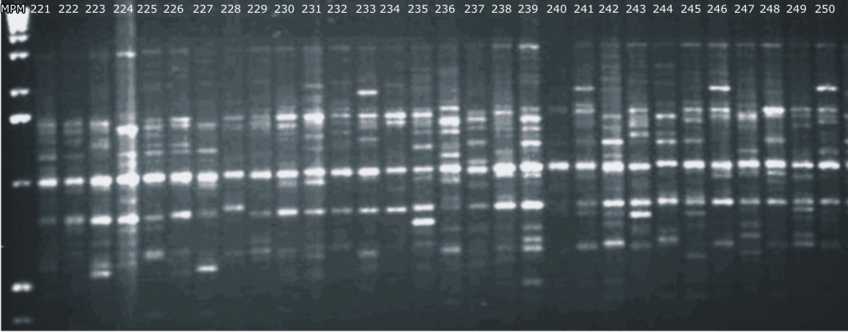

Perfil 4.1. Perfiles RAPDs de las accesiones 221 a 245 originados a partir del primer OPA-17.

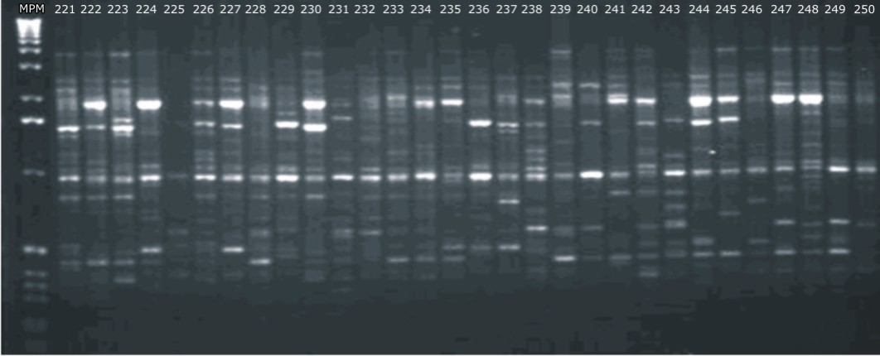

Perfil 4.2. Perfiles RAPDs de las accesiones 221 a 245 originados a partir del primer OPA-19.

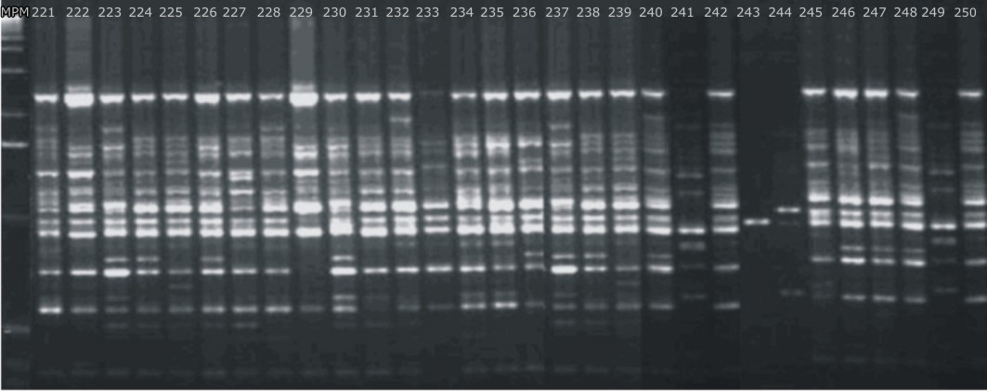

Perfil 4.3. Perfiles RAPDs de las accesiones 221 a 245 originados a partir del primer OPB-01.

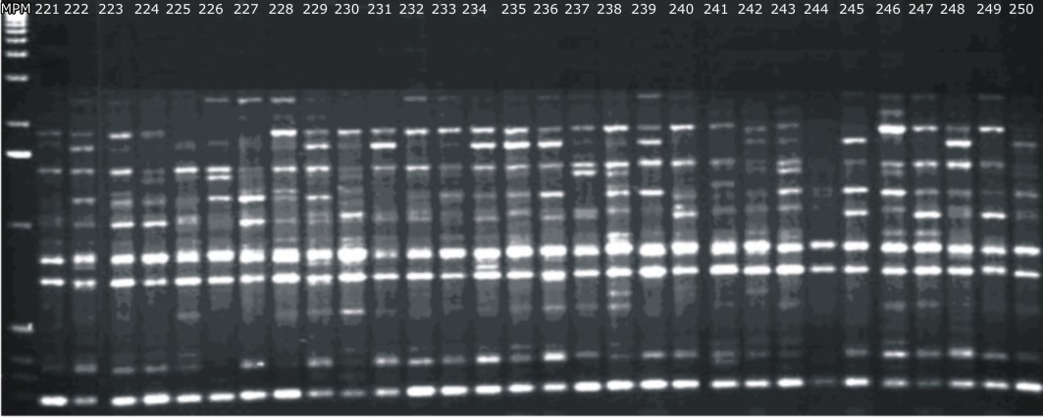

Perfil 4.4. Perfiles RAPDs de las accesiones 221 a 245 originados a partir del primer OPB-11.

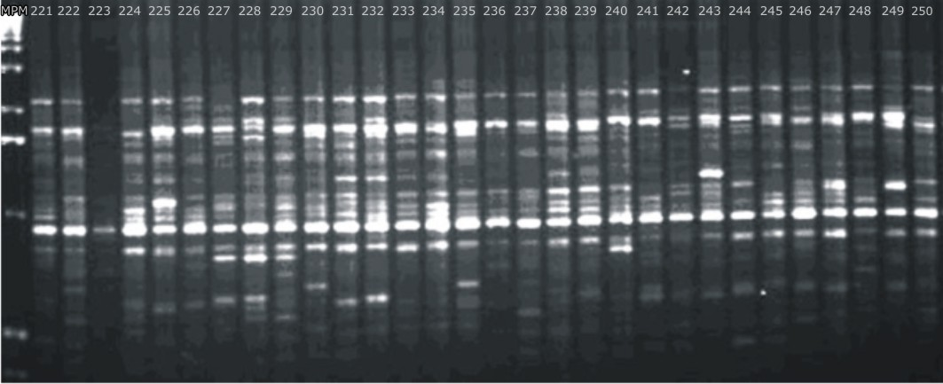

Perfil 4.5. Perfiles RAPDs de las accesiones 221 a 245 originados a partir del primer OPC-14.



Perfil 4.6. Perfiles RAPDs de las accesiones 221 a 245 originados a partir del primer OPE-01.

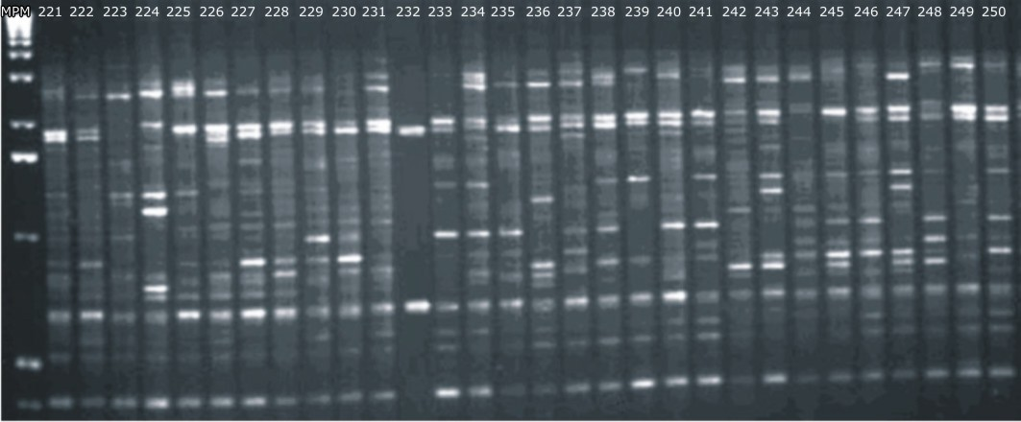

Perfil 4.6. Perfiles RAPDs de las accesiones 221 a 245 originados a partir del primer OPU-17.

* **Bandas polimórficas generadas.**

Los 29 iniciadores evaluados generaron un total de 413 bandas amplificadas de las cuales 154 son polimórficas, con un rango de peso molecular de 500-3900 pares de bases. El número de bandas polimórficas generadas es de 3-10 por iniciador, con un promedio general de 5.3 bandas/iniciador (Tabla 2). Este número de bandas polimórficas promedio por iniciador y peso molecular son similares a los reportados por Nair *et al.* (1999), donde se obtuvieron de 2 a 11 bandas polimórficas con un peso molecular entre 360-3770 pb, utilizando 12 iniciadores con 9 clones de caña de azúcar.

* **Porcentaje de Polimorfismo.**

El ratio de polimorfismo encontrado de acuerdo al número de bandas amplificados con relación a las bandas polimórficas es de 37.29%, cercano al valor obtenido por Gómez, (2005) donde al caracterizar 220 variedades correspondientes a la primera parte de la colección del CINCAE se obtuvo un 39.13% de polimorfismo. Además el porcentaje de polimorfismo encontrado supera el 28.58% determinado por Afghan en relación a la detección de diversidad genética en 10 genotipos correspondientes a somaclones y parentales.

|  |  |  |  |
| --- | --- | --- | --- |
| **TABLA 2** | | | |
| **BANDAS AMPLIFICADAS Y BANDAS POLIMÓRFICAS REGISTRADAS EN LA MATRIZ DE DATOS POR PRIMER. CINCAE, 2006.** | | | |
| **Primer** | **# Bandas Amplificadas** | **# Bandas Polimórficas** | **Peso de Bandas (pb)** |
|
| OPA-02 | 11 | 4 | 510-1900 |
| OPA-04 | 13 | 3 | 505-1630 |
| OPA-12 | 16 | 4 | 700-1300 |
| OPA-17 | 18 | 8 | 520-2030 |
| OPA-19 | 17 | 8 | 517-3900 |
| OPB-01 | 18 | 8 | 520-1400 |
| OPB-02 | 13 | 4 | 600-1020 |
| OPB-05 | 16 | 7 | 530-1650 |
| OPB-06 | 15 | 5 | 600-2036 |
| OPB-07 | 12 | 4 | 570-1600 |
| OPB-08 | 14 | 6 | 506-2000 |
| OPB-11 | 22 | 10 | 506-1900 |
| OPC-05 | 12 | 5 | 600-1060 |
| OPC-13 | 13 | 5 | 980-1480 |
| OPC-14 | 10 | 5 | 650-1020 |
| OPC-16 | 11 | 4 | 800-1634 |
| OPD-01 | 14 | 6 | 500-2036 |
| OPD-08 | 14 | 4 | 800-1050 |
| OPE-01 | 11 | 6 | 900-3000 |
| OPM-01 | 13 | 3 | 1200-1636 |
| OPM-05 | 12 | 5 | 517-1020 |
| OPM-06 | 17 | 6 | 700-1650 |
| OPM-13 | 13 | 3 | 700-2020 |
| OP0-20 | 11 | 4 | 600-1636 |
| OPU-17 | 21 | 9 | 600-2800 |
| OPU-20 | 10 | 3 | 517-1200 |
| OPV-02 | 11 | 4 | 530-1000 |
| OPY-03 | 20 | 6 | 506-1400 |
| OPY- 19 | 15 | 5 | 600-2036 |
| **Total de Bandas** | 413 | 154 |  |
| **Promedio por Primer** | 14,24 | 5,31 | 500-3900 |

* **Análisis de Polimorfismos RAPDs.**

Por medio del software NTSYS PC opción Jaccard como coeficiente de similitud y utilizando el método algorítmico de agrupamiento no ponderado UPGMA, se construyó un dendograma a partir de la base de datos de doble estado (Presencia/Ausencia) generada del registro de las bandas polimórficas por primer (Apéndice D).

El coeficiente de similitud utilizado para identificar los grupos fue 0.57, permitiendo establecer 20 grupos y 33.3% de las variedades no agrupadas claramente (Apéndice C).

Tomando en cuenta las características citogenéticas de la caña de azúcar como es su poliploidía, aneuploidia, mosaisismo cromosómico, entre otras; es de esperar que los grupos formados no mantengan relaciones estrechas entre los individuos que los conforman. Sin embargo, podemos observar que ciertos grupos presentan concentración de genotipos de acuerdo a su origen, en el Grupo 2 se encuentran 19 individuos procedentes de Barbados; en el Grupo 3 individuos procedentes de Cuba y, en los Grupos 7, 8, 14 y 19 individuos originarios de Canal Point (Estados Unidos).

La variedad PR1059, se encuentra presente en Grupo 1 al igual que el clon ECSP98-169 y 2 variedades procedentes de Barbados B37161 y B74127, todos con diferente origen y parentales, pero reportados como resistentes a Gomosis, SCMV (Mosaico) y LSC (Escaldadura de la hoja) y susceptibles a Pokkah Boeing (Rossi, 2001).

El grupo conformado por el mayor número de individuos es el Grupo 4, conteniendo variedades de diferente origen; sin embargo, 4 de esos individuos coinciden con POJ2878 como su parental femenino y 1 individuo como su parental masculino. Además, en este grupo encontramos concentrado 8 accesiones procedentes del Ingenio Valdez e identificadas como VCP.

Es interesante apreciar que el Grupo 13 se encuentra formado por variedades Sao Paulo (Brasil) y clones ECSP (CINCAE) obtenidos a partir de cruzamientos entre variedades procedentes de Sao Paulo, lo que indica su cercanía genética.

En el Grupo 14 podemos encontrar a Ragnar agrupada con variedades de diferente procedencia, pero reportados en la literatura con alto contenido de azúcar y por ser considerados buenos parentales (COPERSUCAR, 1979).

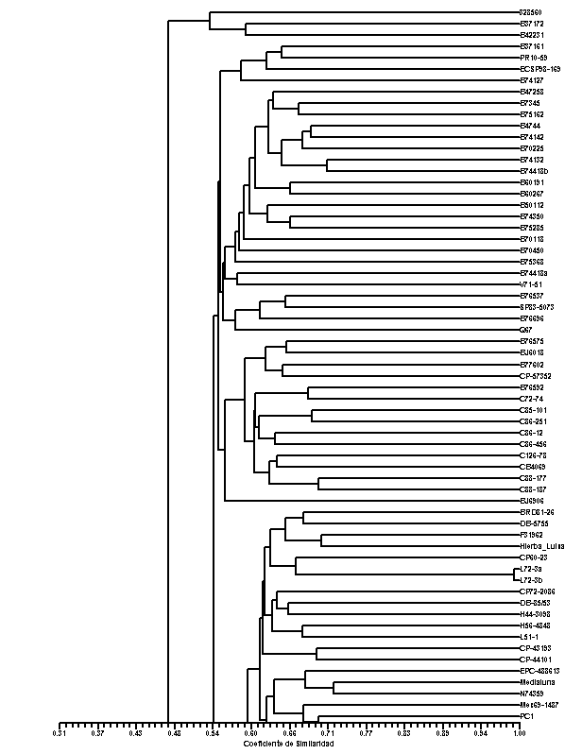

G4

G3

G2

G1

FIGURA 4.2. DENDOGRAMA MOSTRANDO LA SIMILITUD ENTRE 249 ACCESIONES OBTENIDO A PARTIR DE 154 BANDAS POLIMÓRFICAS POR MEDIO DEL SOFTWARE NTSYSpc USANDO EL MÉTODO DE AGRUPAMIENTO UPGMA. CINCAE, 2006.

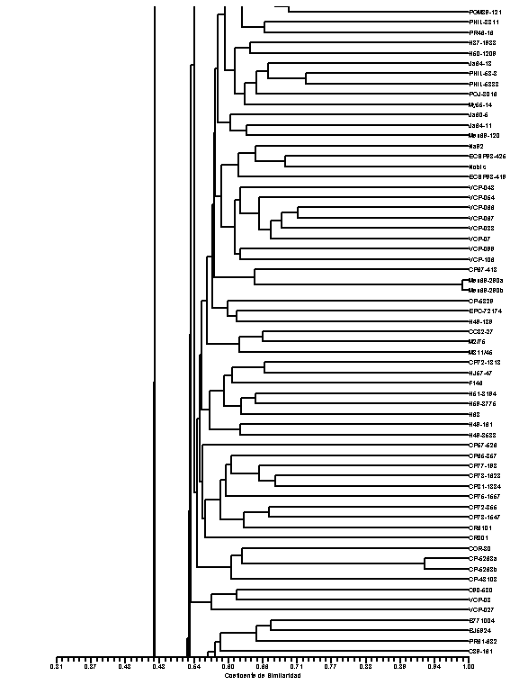

G9

G8

G7

G6

G5

FIGURA 4.2. Cont. DENDOGRAMA MOSTRANDO LA SIMILITUD ENTRE 249 ACCESIONES OBTENIDO A PARTIR DE 154 BANDAS POLIMÓRFICAS POR MEDIO DEL SOFTWARE NTSYSpc USANDO EL MÉTODO DE AGRUPAMIENTO UPGMA. CINCAE, 2006.

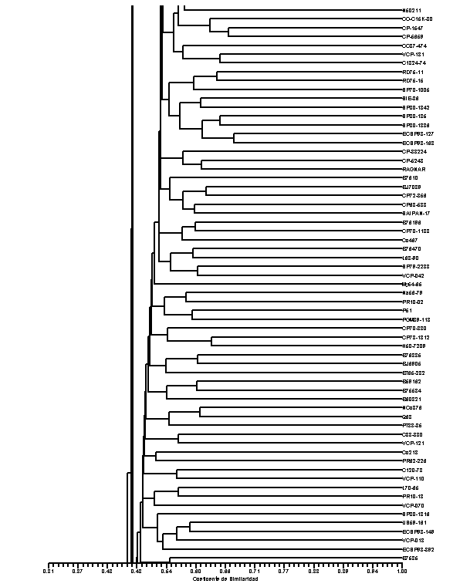

G20

G19

G18

G17

G16

G15

G14

G11

G13

G12

G10

FIGURA 4.2. Cont. DENDOGRAMA MOSTRANDO LA SIMILITUD ENTRE 249 ACCESIONES OBTENIDO A PARTIR DE 154 BANDAS POLIMÓRFICAS POR MEDIO DEL SOFTWARE NTSYSpc USANDO EL MÉTODO DE AGRUPAMIENTO UPGMA. CINCAE, 2006.

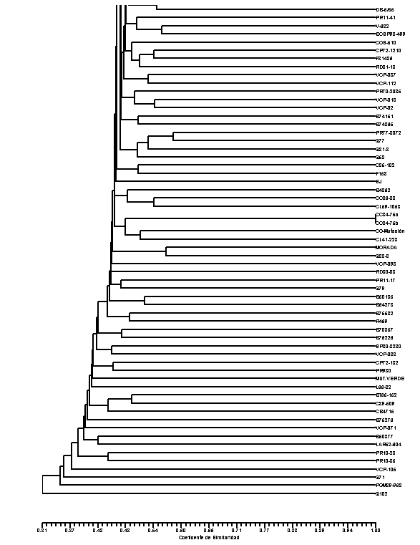

Adicionalmente se encuentran tres variedades agrupadas en la parte superior del dendograma con un coeficiente de similitud de 0.52, dos de ellas corresponden a Barbados y la otra variedad se encuentra identificada con código numérico lo que podría indicar que la nomenclatura de su identificación sea incorrecta.

FIGURA 4.2. Cont. DENDOGRAMA MOSTRANDO LA SIMILITUD ENTRE 249 ACCESIONES OBTENIDO A PARTIR DE 154 BANDAS POLIMÓRFICAS POR MEDIO DEL SOFTWARE NTSYSpc USANDO EL MÉTODO DE AGRUPAMIENTO UPGMA. CINCAE, 2006.

* **Promedio de Similitud.**

El promedio de similitud obtenido entre las variedades en estudio es igual al 65.5%, muy cercano al valor obtenido por Cerón y Ángel (2001) donde al analizar 18 variedades de alta importancia económica se obtuvo 69% como promedio de similitud; sin embargo, es menor al determinado por Afghan *et al.,* donde el promedio fue de 78.96% entre los somaclones y parentales.

* **Identificación de Duplicados.**

Como parte de las variedades en estudio se tenían accesiones con nombres repetidos y los cuales se debían identificar si eran duplicados o accesiones con nombres incorrectos, es así que, se obtuvieron porcentajes de similitud del 63 al 100% entre estas variedades.

Los coeficientes de similitud determinados entre las accesiones son: B74418a y B74418b con un 63%; CP52-68a y CP52-68b con similitud del 92%; L72-3a y L72-3b con el 98%; al igual que Mex69-290a y Mex69-290b; y, CC84-75a con CC84-75b, con una cercanía genética del 100%.

Estas accesiones fueron evaluadas morfológicamente en campo. Los descriptores morfológicos usados por Martínez y Romero (2005), para caracterizar la primera parte de la colección del CINCAE, corroboran la información molecular con la morfológica. Se tomaron las características más predominantes al momento de la evaluación, coincidiendo morfológicamente 4 pares de duplicados: CC-8475, CP-5268, L-72-3 y Mex-69290 (Tabla 3).

|  |  |  |
| --- | --- | --- |
| TABLA 3 | | |
| **DUPLICADOS PRESENTES EN EL BANCO DE GERMOPLASMA DEL CINCAE. CINCAE, 2006.** | | |
| **Referencia de Laboratorio** | **Variedad** | **Similitud** |
| 247 | B-74418a | 63% |
| 248 | B-74418b |
| 292 | CC-8475a | 100% |
| 293 | CC84-75b |
| 310 | CP-5268a | 92% |
| 311 | CP-5268b |
| 363 | L-72-3a | 98% |
| 368 | L-72-3b |
| 375 | Mex-69290a | 98% |
| 376 | Mex-69290b |

CAPÍTULO 5

1. CONCLUSIONES Y RECOMENDACIONES

a.- Conclusiones.

Los primers con los que cuenta el Laboratorio de Marcadores moleculares del CINCAE genera bandas polimórficas de alta resolución entre 500-3900 pares de bases, con un promedio de 5.3 bandas por primer, concluyendo que son eficientes para determinar polimorfismo por primer y entre accesiones.

Los iniciadores con más alto polimorfismo son: OPA-17, OPA-19, OPB-01, OPB11, OPC-14, OPE-01 y OPU-17.

El porcentaje de polimorfismo determinado entre los 249 variedades es del 37.29% lo que indica una relativa variabilidad genética entre las accesiones.

Se determinaron 20 grupos representativos y 33.3% de las variedades no agrupadas claramente, con un coeficiente de similitud de 0.57 y subgrupos a 0.60 de similitud.

El dendograma generado a partir de la matriz de similitud entre las accesiones muestra relación en los Grupos por origen, tomando como ejemplo al Grupo 2, que muestra concentración de accesiones provenientes de Barbados; agrupación por contenido de azúcar, como en el Grupo 14; y agrupadas por resistencia y/o susceptibilidad a enfermedades como en el Grupo 1.

El promedio de similitud encontrado entre las variedades es del 65.5%, obtenido por la cercanía genética entre 4 pares de accesiones y el OTU aislado con un coeficiente de 0.31.

Se estableció que el porcentaje de similitud para considerar a un par de accesiones como duplicado se encuentra entre el 92-100%, y corroborando los datos moleculares con los morfológicos, se concluye que las variedades identificadas como B74418a y B74418b, con un 63% de similitud son accesiones con nombres incorrectos y no corresponden a la misma variedad.

Los genotipos CP52-68a y CP52-68b, con similitud del 92%; L72-3a y L72-3b, con el 98%; al igual que Mex69-290a y Mex69-290b y, CC84-75a con CC84-75b que presentan una cercanía genética del 100%, corresponden a la misma variedad y se encuentran duplicados en el Banco de Germoplasma.

De acuerdo con los resultados obtenidos se puede concluir que la metodología RAPD permitió analizar la variabilidad genética de la segunda parte del Banco de Germoplasma del CINCAE y además diferenciar duplicados y accesiones con nombres incorrectos.

b.- Recomendaciones.

Aunque la metodología de cuantificación de ADN ha mostrado ser muy eficiente, se recomienda que en caso de que se implementen nuevas técnicas moleculares la determinación de concentración de ADN, sales y proteínas se realicen en un espectrofotómetro, lo que permitirá realizar diluciones más precisas y descartar muestras que no presenten las características óptimas para su uso.

Considerando los resultados obtenidos por medio del uso 29 iniciadores en el presente trabajo, se recomienda el uso de OPA-17, OPA-19, OPB-01, OPB11, OPC-14, OPE-01 y OPU-17 en caso de que se necesite de manera rápida una valoración de similitud entre accesiones o identificación de duplicados, ya sea entre plantas en campo o provenientes de cultivo *in vitro*.

Aunque la metodología RAPD presenta versatilidad y rapidez para la obtención de resultados también presenta desventajas como su dominancia, por lo que se recomienda la implementación de técnicas moleculares codominantes que permitan diferenciar genotipos homocigotos de heterocigotos, como lo hace la técnica SSRs (Simple Sequence Repeats o microsatélites).

Sin embargo, como la metodología RAPD que incluye reactivos, equipos y primers se encuentra establecida en el laboratorio se recomienda también el mapeo de caracteres cuantitativos de interés (QTLs), sobretodo relacionados con el contenido de azúcar en las accesiones.

Se recomienda que se realice la caracterización morfológica de ésta parte de la colección con el objetivo de formar una base de datos tanto moleculares como morfológicos. Además, la disposición de esa información permitirá comparar los resultados morfológicos con los moleculares y evaluar su eficiencia, al realizarse un análisis de correlación entre estos datos.

|  |  |  |  |  |  |  |  |
| --- | --- | --- | --- | --- | --- | --- | --- |
| **APÉNDICE A** | | | | | | | |
| **LISTA DE VARIEDADES QUE FORMARON PARTE DEL ENSAYO DE CARACTERIZACIÓN MOLECULAR DEL BANCO DE GERMOPLASMA DEL CINCAE. 2006.** | | | | | | | |
| **# Lab.** | **Variedad** |  | **# Lab.** | **Variedad** |  | **# Lab.** | **Variedad** |
| 221 | 328560 |  | 256 | B7610 |  | 291 | CC82-27 |
| 222 | B37161 |  | 257 | B76196 |  | 292 | CC84-75 |
| 223 | B37172 |  | 258 | B76226 |  | 293 | CC84-75 |
| 224 | B42231 |  | 259 | B76385 |  | 294 | CC86-33 |
| 225 | B4362 |  | 260 | B76470 |  | 295 | CC87-474 |
| 226 | B47258 |  | 261 | B76537 |  | 296 | CGMutación |
| 227 | B4744 |  | 262 | B76575 |  | 297 | CL41-223 |
| 228 | B50112 |  | 263 | B76592 |  | 298 | CL59-1053 |
| 229 | B50135 |  | 264 | B76696 |  | 299 | Co213 |
| 230 | B50377 |  | 265 | B771004 |  | 300 | Co467 |
| 231 | B59162 |  | 266 | B77602 |  | 301 | CoC15K-30 |
| 232 | B60191 |  | 267 | BJ5924 |  | 302 | COR30 |
| 233 | B60267 |  | 268 | BJ6018 |  | 303 | CoS510 |
| 234 | B60321 |  | 269 | BJ6905 |  | 304 | CP15-47 |
| 235 | B64278 |  | 270 | BJ6906 |  | 305 | CP33-224 |
| 236 | B70118 |  | 271 | BJ7039 |  | 306 | CP43-193 |
| 237 | B70225 |  | 272 | BRD81-26 |  | 307 | CP44-101 |
| 238 | B70357 |  | 273 | BT65152 |  | 308 | CP48-103 |
| 239 | B70450 |  | 274 | BT65282 |  | 309 | CP52-43 |
| 240 | B7345 |  | 275 | C120-78 |  | 310 | CP52-68 |
| 241 | B74127 |  | 276 | C126-78 |  | 311 | CP52-68 |
| 242 | B74132 |  | 277 | C72-74 |  | 312 | CP53-29 |
| 243 | B74142 |  | 278 | C85-101 |  | 313 | CP56-59 |
| 244 | B74151 |  | 279 | C85-102 |  | 314 | CP57-352 |
| 245 | B74350 |  | 280 | C86-12 |  | 315 | CP57-526 |
| 246 | B74365 |  | 281 | C86-251 |  | 316 | CP60-23 |
| 247 | B74418 |  | 282 | C86-456 |  | 317 | CP63-588 |
| 248 | B74418 |  | 283 | C88-177 |  | 318 | CP65-357 |
| 249 | B75162 |  | 284 | C88-187 |  | 319 | CP67-413 |
| 250 | B75276 |  | 285 | C88-380 |  | 320 | CP70-1133 |
| 251 | B75285 |  | 286 | C89-161 |  | 321 | CP70-330 |
| 252 | B75368 |  | 287 | C89-509 |  | 322 | CP72-1210 |
| 253 | B75532 |  | 288 | C90-530 |  | 323 | CP72-132 |
| 254 | B75534 |  | 289 | CB4069 |  | 324 | CP72-1313 |
| 255 | B7585 |  | 290 | CB4715 |  | 325 | CP72-2086 |

|  |  |  |  |  |  |  |  |
| --- | --- | --- | --- | --- | --- | --- | --- |
| **# Lab.** | **Variedad** |  | **# Lab.** | **Variedad** |  | **# Lab.** | **Variedad** |
| 326 | CP72-355 |  | 366 | L68-90 |  | 406 | PR77-3072 |
| 327 | CP72-356 |  | 367 | L70-65 |  | 407 | PR980 |
| 328 | CP73-1312 |  | 368 | L72-3 |  | 408 | PT3385 |
| 329 | CP73-1547 |  | 369 | LAR52604 |  | 409 | Q102 |
| 330 | CP75-1557 |  | 370 | M275 |  | 410 | Q58 |
| 331 | CP77-193 |  | 371 | M31145 |  | 411 | Q67 |
| 332 | CP78-1610 |  | 372 | Medialuna |  | 412 | Q68 |
| 333 | CP78-1628 |  | 373 | Mex69-120 |  | 413 | Q71 |
| 334 | CP81-1384 |  | 374 | Mex69-1487 |  | 414 | Q79 |
| 335 | CR001 |  | 375 | Mex69-290 |  | 415 | Q77 |
| 336 | CR6101 |  | 376 | Mex69-290 |  | 416 | Q813 |
| 337 | DB5/55 |  | 377 | MORADA |  | 417 | Q833 |
| 338 | DB5755 |  | 378 | MUT.VERDE |  | 418 | R469 |
| 339 | DB85/53 |  | 379 | My54-65 |  | 419 | RAGNAR |
| 340 | EPC48-8613 |  | 380 | My55-14 |  | 420 | RD7511 |
| 341 | EPC72-174 |  | 381 | N50-211 |  | 421 | RD7515 |
| 342 | F146 |  | 382 | N74-359 |  | 422 | RD8008 |
| 343 | F153 |  | 383 | NA56-79 |  | 423 | RD8118 |
| 344 | F31436 |  | 384 | NA92 |  | 424 | SAIPAN17 |
| 345 | F31962 |  | 385 | NCo376 |  | 425 | SIE86 |
| 346 | H37-1933 |  | 386 | P51 |  | 426 | SP70-1005 |
| 347 | H44-3098 |  | 387 | PC1 |  | 427 | SP79-2233 |
| 348 | H49-139 |  | 388 | PGM89-118 |  | 428 | SP80-185 |
| 349 | H49-161 |  | 389 | PGM89-121 |  | 429 | SP80-185 |
| 350 | H49-3533 |  | 390 | PGM89-968 |  | 430 | SP80-1836 |
| 351 | H50-1209 |  | 391 | PHIL33-11 |  | 431 | SP80-1842 |
| 352 | H50-7209 |  | 392 | PHIL53-3 |  | 432 | SP80-3280 |
| 353 | H51-8194 |  | 393 | PHIL53-33 |  | 433 | SP83-5073 |
| 354 | H56-4848 |  | 394 | POJ3016 |  | 434 | US-59-161 |
| 355 | H59-3775 |  | 395 | PR1002 |  | 435 | V632 |
| 356 | H68 |  | 396 | PR1013 |  | 436 | VCP-013 |
| 357 | Hierba Luisa |  | 397 | PR1028 |  | 437 | VCP-018 |
| 358 | HJ5747 |  | 398 | PR1059 |  | 438 | VCP-02 |
| 359 | ICA69-10 |  | 399 | PR1085 |  | 439 | VCP-027 |
| 360 | JA60-5 |  | 400 | PR1117 |  | 440 | VCP-03 |
| 361 | JA64-11 |  | 401 | PR1141 |  | 441 | VCP-033 |
| 362 | JA64-18 |  | 402 | PR46-16 |  | 442 | VCP-037 |
| 363 | L72-3 |  | 403 | PR61-632 |  | 443 | VCP-042 |
| 364 | L51-1 |  | 404 | PR62-226 |  | 444 | VCP-043 |
| 365 | L66-82 |  | 405 | PR70-2085 |  | 445 | VCP-054 |

|  |  |
| --- | --- |
| **# Lab.** | **Variedad** |
| 446 | VCP-066 |
| 447 | VCP-067 |
| 448 | VCP-07 |
| 449 | VCP-070 |
| 450 | VCP-071 |
| 451 | VCP-083 |
| 452 | VCP-093 |
| 453 | VCP-099 |
| 454 | VCP-105 |
| 455 | VCP-106 |
| 456 | VCP-110 |
| 457 | VCP-112 |
| 458 | VCP-121 |
| 459 | VCP-131 |
| 460 | V71-51 |
| 461 | C1324-74 |
| 462 | ECSP98-127 |
| 463 | ECSP98-149 |
| 464 | ECSP98-168 |
| 465 | ECSP98-169 |
| 466 | ECSP98-392 |
| 467 | ECSP98-419 |
| 468 | ECSP98-425 |
| 469 | ECSP98-499 |
| 470 | Nobis |
| 471 | SJ |

|  |  |  |
| --- | --- | --- |
| **APÉNDICE B** | | |
| **ORIGEN DE VARIEDADES QUE FORMAN PARTE DEL ENSAYO. CINCAE, 2006.** | | |
| **Origen** | **Nombre** | **# de Variedades** |
| Australia | RAGNAR | 1 |
| Barbados | B | 45 |
| Barbados-Jamaica | BJ | 5 |
| Barbados-Republica Dominicana | BRD | 1 |
| Campos, Brasil | CB | 2 |
| Canal Point, USA | CP | 31 |
| Casa Grande, Perú | CG | 1 |
| Cenicaña, Colombia | CC | 5 |
| Central Romana, República Dominicana | CR | 1 |
| Clewiston, USA | CL | 2 |
| Coimbatore, India | Co | 4 |
| Cuba | C | 15 |
| Demerara Barbados-Guyana | DB | 3 |
| Ecuador, CINCAE -Sao Paulo | ECSP | 8 |
| Estación Palmira Colombia | EPC | 2 |
| Formosa | F | 4 |
| Ingenio Pantaleón, Guatemala | PGM | 3 |
| Hawai USA | H | 11 |
| Houma, USA | US | 1 |
| Jaronú, Cuba | Ja | 3 |
| Lyallpur Pakistan | L | 6 |
| Maracaibo, Venezuela | V | 2 |
| Mauritius | M | 2 |
| Mayari Cuba | My | 2 |
| México | Mex | 4 |
| Natal Coimbatore | Nco | 1 |
| Natal, South Africa | N | 2 |
| Norte de Argentina | NA | 2 |
| Philippines | Phil | 3 |
| Proefstation Oost Java | POJ | 1 |
| Puerto Rico | PR | 13 |
| Queensland, Australia | Q | 9 |
| **APÉNDICE B (Cont.)** | | |
| **ORIGEN DE VARIEDADES QUE FORMAN PARTE DEL ENSAYO. CINCAE, 2006.** | | |
| **Origen** | **Nombre** | **# de Variedades** |
| República Dominicana | RD | 4 |
| Reunion, Francia | R | 1 |
| Sao Paulo, Brasil | SP | 8 |
| Shahjahanpur, India | CoS | 1 |
| Valdez Canal Point, USA | VCP | 24 |
| Desconocido | COR | 1 |
| Desconocido | Hierba Luisa | 1 |
| Desconocido | HJ-5747 | 1 |
| Desconocido | LAR | 1 |
| Desconocido | MORADA | 1 |
| Desconocido | MUT.VERDE | 1 |
| Desconocido | P | 1 |
| Desconocido | PC | 1 |
| Desconocido | Pt | 1 |
| Desconocido | SAIPAN-17 | 1 |
| Desconocido | SIE-86 | 1 |
| Desconocido | Nobis | 1 |
| Desconocido | SJ | 1 |
| Desconocido | BT | 2 |
| Desconocido | 328560 | 1 |
| Total |  | 249 |

BIBLIOGRAFÍA

1. ABADIE, T.; BERRETTA, A. 2000. Caracterización y Evaluación de Recursos Fitogenéticos (en línea). Uruguay. Universidad de la República de Uruguay. Consultado 21 dic. 2005. Disponible en http://www.fag ro.edu.uy/fitotecnia/Documentos/Caracterizacion_y_Evaluacion_de_Recursos_Fitogeneticos.pdf
2. AFGHAN, S.; SALEEM HAIDER, M.; HUSSAIN SHAH, A.; RASHID, N.; IQBAL, J.; AKHTAR, M. 2005. Detection of genetic diversity among sugarcane (*Saccharum sp*.) genotypes using Ramdom Amplified Polymorphic DNA markers. Sugar Cane International 23(6): 15-19.
3. AGBOIRE, S.; WADA, A.; ISHAQ, M. 2000. Evaluation and characterization de sugarcane Germplasm accessions for their breeding values in Nigeria. Plant Genetic Resources Newsletter 124: 20-22.
4. Al Janabi, S.; McClelland, M.; Petersen, C.; Sobral, B. 1994. Phylogenetic análisis of organellar DNA sequences in the Andropogoneae: Saccharinae. Theor. Appl. Genet. 88: 993-944.
5. Amaya, A.; COCK, J.; HERNANDEZ, A.; IRVINE, J. 1995. Biología y mejoramiento genético de la caña de azúcar. En Cassalett, C.; Torres, J.; Isaacs, C. eds. El cultivo de la Caña en la zona Azucarera de Colombia. Cali, Co. Cenicaña. p. 31-62.
6. Besse, P.; McIntyre, C. 1996. Molecular Markers: Useful tools for sugarcane breeders. Sugarcane: Research Towards Efficient and Sustainable Production p. 59-60.
7. Bremer, G. 1961. Problems in breeding and cytology of sugar cane, 2. The sugar cane breeding from a cytological viewpoint. Euphytica10: 59-243.
8. Buenaventura, C. 1998. El cultivo de la caña de azúcar. Memorias del curso dictado en la ciudad de Cali. Cali, CO. Tecnicaña.
9. Bull, T. 2000. The Sugarcane Plant. In Hogarth, M.; Allsopp, P. eds. Manual of cane growing. Brisbane, AU. BSES. p. 71-77.
10. CASTILLO, R. 1996. La Biotecnología en la conservación y usos de la agro-diversidad. Revista Informativa del Instituto Nacional Autónomo de Investigaciones Agropecuarias. Quito, EC. INIAP 6: 5-17.
11. . 2003. Variedades de Caña de Azúcar en Ecuador. En: El Cultivo de la Caña de Azúcar en el Ecuador. Guayaquil, EC. AETA. p. 14-30.
12. ; SILVA, E. 2004. Fisiología, floración y mejoramiento genético de la caña de azúcar en Ecuador. El Triunfo, EC. CINCAE. 26 p. (Publicación Técnica no. 6)
13. Cerón, A.; Ángel, F. 2001. Genetic diversity in sugarcane hybrids breeding in Colombia measured using molecular markers. Sugar Cane Technol. 24: 626-629.
14. CINCAE (Centro de Investigaciones de la Caña de Azúcar del Ecuador). 2005. Informe Anual. El Triunfo, EC. CINCAE. 45 p.
15. Claros, G. 2001. Marcadores Moleculares: Qué son, cómo se obtienen y cómo usarlos? (en línea). Málaga. Universidad de Málaga. Consultado 3 ene. 2006. Disponible en http://www.encuentros.uma.es/encuentros49/ marcadores. html
16. Cordeiro, G.; MAGUIRE, T.; EDWARDS, K.; HENRY, J. 1999. Optimization of microsatellite enrichment technique in *Saccharum spp.* Plant Molecular Reporter 17: 225-229.
17. Cordeiro, G. 2003. Molecular Marker Systems for Sugarcane Germoplasm Analysis. In Henry, J. ed. Plant Genotyping: The DNA Fingerprinting of plants. Lismore, AU. Southern Cross University. p. 129-140.
18. COPERSUCAR (Cooperativa Central dos Productores de Acúcar e Álcool do Estado de Sao Paulo). 1979. Variety Notes. 3rd revision. Sao Paulo, BR. COPERSUCAR. 50 p.
19. Crisci, J.; López, M. 1983. Introducción a la Teoría y Práctica de la Taxonomía Numérica. Washington DC., US. OEA. 128 p. (Serie de Biología no. 26)
20. Daniels, J.; Smith, P.; Parton, N.; Williams, C. 1975. The origin of the genus Saccharum. Sugarcane Breed Newsett 36: 24-39.
21. D´Hont, A.; Grivet, L.; Feldmann, P.; Rao, S.; Berding, N.; Glaszmann, J. 1996. Characterization of the double genome structure of modern sugarcane cultivars (*Saccharum spp*.) by molecular cytogenetics. Mol. Gen. Genet. 250: 405-413.
22. D´Hont, A.; Lu, Y.; Feldmann, P.; Glaszmann, J. 1993. Cytoplasmatic diversity in sugarcane revealed by heterologous probes. Sugar Cane 1: 12-15.
23. Doyle, J.; Doyle, J.L. 1990. Isolation of DNA from small amounts of plant tissue. BRL Focus 12: 13-15.
24. Enríquez, G. 1991. Relación de los Recursos Genéticos con otras Ciencias. En Castillo, R.; Estrella J.; Tapia, C. eds. Técnicas para el Manejo y Uso de Recursos Genéticos Vegetales. Quito, EC. INIAP. p. 3-22.
25. FAO; IPGRI. (Food and Agriculture Organization of the United Nations; International Plant Genetic Resources Institute). 1994. Genebank Standards (en línea). Roma, IT. Consultado 15 feb. 2006. Disponible en http://w ww.ipgri.cgiar.org/Publications/pdf/424.pdf.
26. Ferreira, M.; Grattapaglia, D. 1998. Introducción al uso de Marcadores Moleculares en el análisis genético. Brasilia, BR. EMBRAPA-CENERGEN. 221 p.
27. GEPLACEA (Grupo de Países Latinoamericanos y del Caribe Exportadores de Azúcar). 1984. Manual de Información Sistematizada sobre variedades de caña de azúcar y especies afines. 425 p.
28. Giacometti, D. 1987. Conservación de recursos genéticos. Simposio Anual de Recursos Genéticos. Valdivia, CL, UACH IBPGR.
29. Goedert, C. 2002. Germoplasma ¿Qué significa? (en línea). Brasil. Becker & Pesker. Consultado 21 dic. 2005. Disponible en http://www.seednews.inf.br/espanhol/seed63/artigocapa63_esp.shtml
30. Gómez, A. 2005. Caracterización molecular de 220 variedades de caña de azúcar de la colección universal del CINCAE. Tesis Mag. Sc. Guayaquil, EC. Universidad de Guayaquil. 49 p.
31. Grivet, L.; D´Hont, A.; Dufour, P.; Hamon, P.; Roques, D. 1994. Comparative genome mapping of sugarcane with others species within the Andropogoneae tribe. Heredity 73: 500-508.
32. Harvey, M.; Botha, F. 1996. Preliminary genomic mapping and phenotypic assessment of a commercial sugarcane cross (AA40). Sugarcane: Research Towards Efficient and Sustainable Production p. 64-66.
33. ; Botha, F. 1996. Use of PCR-based methodologies for the determination of DNA diversity between *Saccharum* varieties. Euphytica 89: 257-265.
34. ; CARSON, D.; Groenewald, S.; Huckett, B.; Msomi, N.; Botha, F. 1996. Application of the PCR-RAPD methodology to sugarcane breeding at the South African Sugar Association Experiment Station. Sugarcane: Research Towards Efficient and Sustainable Production p. 67-69.
35. Heinz, D. 1987. Sugarcane improvement: current productivity and future opportunities. In Copersucar International Sugarcane Breeding Workshop. Sao Paulo, Brasil. COPERSUCAR. p. 57-70.
36. Iglesias, C.; Guevara, C.; Ocampo, C.; Jiménez, A. 1995. Identificación de duplicados genéticos en la colección de germoplasma de yuca conservada en el Centro Internacional de Agricultura Tropical. Cali, CO. CIAT. 12 p.
37. INEC (Instituto Nacional de Estadísticas y Censos de Ecuador). 2003. Resultados III Censo Nacional Agropecuario (en línea). Ecuador. Consultado 27 ago. 2005. Disponible en http://www.inec.gov.ec/
38. Jannoo, N.; Grivet, L.; Seguin, M.; Paulet, F.; Domaingue, R.; Rao, P.; Dookun, A.; D’ Hont, A.; Glaszmann, J. 1999. Molecular Investigation of the genetic base of sugarcane cultivars. Theory Applied Genetic 99: 171-184.
39. Kesseli, R.; Paran, I.; Michelmore, R. 1992. Efficient Mapping of Specifically Targeted Genomic Regions and the Tagging of These Regions with Reliable PCR-based Genetic Markers. *In* Nienhuis, J. (ed.)**. Applications of RAPDs Technology to Plant Breeding,** American Society of Horticultural Science. Madison, US. p. 31-36.
40. Lee, M. 1998. Genome projects and gene pools: new germplasm for plant breeding? Proceedings of the National Academy of Sciences of the United States of America 95(5): 2001-2004.
41. Lu, Y.; D´Hont, A.; Walker, D.; Rao, P.; Feldmann, P.; Glaszmann, J. 1994. Relationships among ancestral species of sugarcane revealed with RFLP using single copy maize nuclear probes. Euphytica 78: 7-18.
42. MARTÍNEZ, F.; ROMERO, H. 2004. Caracterización de 220 variedades de caña de azúcar *Saccharum officinarum* usando descriptores morfológicos y agronómicos. Tesis Ing. Agron. Milagro, EC. Universidad Agraria del Ecuador. 128 p.
43. Moore, P.; Irvine, J. 1991. Genomic mapping of sugarcane and its potential contribution to improvement and to selection of new varieties. Proc. South African Sugar Technol. Assoc. p. 96-102.
44. Mullis, k.; Flacoona, F. 1987. Specific synthesis of DNA in vitro via a polimerase catalysed chain reaction. Methods Enzymol. 55: 335-350.
45. Nair, V.; Nair, S.; Sreenivasan, T.; Mohan, M. 1999. Analysis of genetic diversity and phylogeny in Saccharum and related genera using RAPD markers. Genetic Resources and Crop Evolution 46: 73-79.
46. Ocampo, C.; Hershey, C.; Iglesias, C.; Iwanaga, M. 1993. Esterase isozyme fingerprinting of the cassava germplasm collection held at CIAT. In Proceeding of International Scientific Meeting of the Cassava Biotechnology Network, 1, Cartagena, 25-28 August 1992. Cali, CO. CIAT. p. 81-89.
47. Ocampo, C.; Ángel, F.; Jiménez, A.; Jaramillo, G.; Hershey, C.; Granados, E.; Iglesias, C. 1995. DNA fingerprinting to confirm possible genetic duplicates in cassava germplasm. In Proceeding of International Scientific Meeting of the Cassava Biotechnology network. 2, Bogor, ID, 22-26 August 1994. Cali, CO. CIAT. p. 145-151.
48. OFFMAN, B.; HOARAU, J.; RABOIN, L.; NOTAISE, J.; GIRARD, J.; ROQUES, D.; ROUCH, C.; CADET, F.; GRIVET, L.; D´HONT, A.; ROTT, P.; GLASZMANN, J. 2000. Genetic analysis of resistance to leaf scald disease in sugarcane. In Plant and animal genome. 8, Conference. San Diego, US. s.e.
49. Okada, K. 1991. Principios sobre Exploración y Recolección de Recursos Fitogenéticos. En Castillo, R.; Estrella J.; Tapia, C. eds. Técnicas para el Manejo y Uso de Recursos Genéticos Vegetales. Quito, EC. INIAP. p. 41-51.
50. Opereza, M.; Guevara, P.; García, E. de; Ramírez, J. 1995. Identification of somaclonal variants of sugarcane (*Saccharum spp*.) resistant to Sugarcane Mosaic Virus via RAPD marker. Plant Molecular Biology Reporter 13(2): 182-191.
51. Pérez, G.; Bernal, N.; Chinea, A.; O´Relly, J.; Prada, F. de. 1997. Recursos Genéticos de la caña de Azúcar. La Habana, CU. INICA. 248 p.
52. Picca, A.; Helguera, M.; Salomón, N.; Carrera, A. 2003. Marcadores Moleculares. In Echenique, V.; Rubinstein, C.; Mroginski, L. eds. Biotecnología y mejoramiento vegetal. Buenos Aires, AR. INTA. p. 61-68.
53. Rao, V; Riley, K. 1994. The use of biotechnology for conservation and utilization of plant genetic resources. Plant Genet. Res. Newsl. 97: 3-20.
54. Roach, B. 1972. Nobilisation of sugarcane. Proc. Int. Soc. Sugar Cane Technol.14: 206-216.
55. Rohlf, F. 1992. NTSYSpc. Numerical Taxonomy and Multivariate Analysis System, version 2.0. User guide. New York, US. Exeter Software. 60 p.
56. Rossi, G. 2001. Sugarcane Variety Notes. 7th revision. Piracicaba, BR. 132 p.
57. Saiki, R.; Scharf, S.; Mullis, K.; Horn, G.; Erlich, H.; Arnheim, N. 1985. Enzymatic amplification of beta globin genomic sequences and restriction site analysis for diagnosis of sickle cell anemia. Science 230: 1350-1354.
58. Seguel, B.; Peñaloza, E.; Gaete, C.; Montenegro, B.; Torres, P. 2000. Colecta y Caracterización molecular de germoplasma de *Ugni molinae*. Agro Sur 28(2): 2-41.
59. SICA (Servicio de información agropecuaria del Ministerio de Agricultura y Ganadería del Ecuador). 2002. Superficie de caña cultivada y cosechada, producción de caña y azúcar, rendimientos en campo y fábrica (en línea). Ecuador. Consultado 24 ago. 2005. Disponible en http://www.sica. org.ec
60. Singh, R.; Singh, P.; Singh, S.; Mohapatra, T.; Singh, S. 2006. Mapping QTLs for sugar content and segregation analysis in sugarcane. Sugar Cane International 24(1): 7-13, 25.
61. Sneath, P.; Sokal, R. 1973. Numerical Taxonomy: The principles and practice of numerical classification. San Francisco, US. W. H. Freeman. 574 p.
62. Sreenivasan, T.; Ahloowalia, B.; Heinz, D. 1987. Cytogenetics. In Heinz, D. ed. Sugarcane improvement through breeding. New York, US. Elsevier. p. 211-253.
63. Tanksley, S.; McCouch, S. 1997. Seed banks and molecular maps: unlocking genetic potential from the wild. Science 277(5329): 1063-1066.
64. Taylor, P.; Geijskes, J.; Ko, H.; Fraser, T.; Henry, R.; Birch, R. 1995. Sensivity of random amplified polymorphic DNA analysis to detect genetic change in sugarcane during tissue culture. Theor. Appl. Genet. 90: 1169-1173.
65. Texeira, C. 2001. Técnicas moleculares aplicadas al mejoramiento de milho (en línea). Consultado 24 ago. 2005. Disponible en http://www.nucleoestudo.ufla.br/gen/eventos/simposios/5simpo/resumos/claudiateixeira.htm
66. Theo, J.; Hintum, V.; Treuren, R. 2002. Molecular Markers: Tools to improve genebank efficiency. Cellular and Molecular Biology letters 7: 737-744.
67. Valls, J. 1989. Caracterización morfológica, reproductiva y bioquímica de germoplasma vegetal (En portugués). En Curso de Tecnología de Semillas para Bancos de Germoplasma. Brasilia, BR. UNESP; CENARGEN. 23 p.
68. Welsh, J; McClelland, M. 1990. Fingerprinting genomes using PCR with arbitrary primers. Nucleic Acids Research 18: 7213-7218.
69. Williams, G; Kubelik, A; Livak, K; Rafalski, J; Tingey, S. 1990. DNA polymorphisms amplified by arbitrary primers are useful as genetic markers. Nucleic Acids Res. 18(22): 6531-6535.